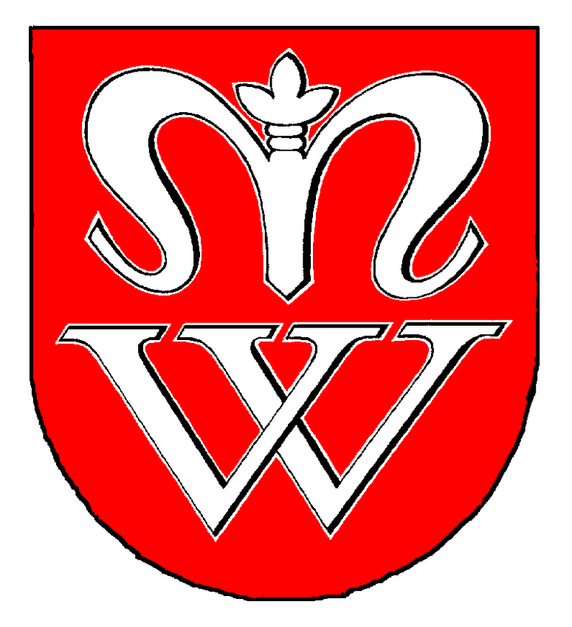

Město Telč
ve spolupráci s Ministerstvem pro místní rozvoj ČR a agenturou CzechTourism, Ministerstvem kultury ČR, Národním památkovým ústavem Praha a Územním odborným pracovištěm Telč, Národním ústavem lidové kultury ve Strážnici, Krajem Vysočina, Českým dědictvím UNESCO a Univerzitním centrem v Telči Masarykovy univerzity Brno

si Vás dovolují pozvat na konferenci

40. výročí Úmluvy ochrany světového kulturního dědictví
a 20. výročí zápisu prvních českých památek na Seznam UNESCO

která se koná 14. - 15. 6. 2012 v Univerzitním centru v Telči Masarykovy univerzity Brno.
O záštitu byl požádán ministr pro místní rozvoj Ing. Kamil Jankovský.

Program konference:

Čtvrtek 14.6.
9.00 – 10.00 hod. Registrace účastníků

10.00 – 11.00 hod. 1. blok
Vystoupí:
➢ Mgr. Roman Fabeš, starosta města Telč: Úvodní slovo.
➢ PhDr. Anna Matoušková, náměstkyně ministra kultury: Péče o hmotné kulturní dědictví
➢ Ing. Michal Janeba, náměstek ministra pro regionální rozvoj a cestovní ruch:
Význam památek UNESCO pro cestovní ruch
➢ Ing. arch. Naděžda Goryczková, generální ředitelka Národního památkového ústavu: Role odborné instituce státní památkové péče při ochraně památek UNESCO
➢ Ing. Rostislav Vondruška, generální ředitel agentury CzechTourism:
Propagace památek UNESCO v zahraničí

Přestávka (občerstvení) projekce: Národní klenoty – dokumenty o památkách UNESCO

11.30 – 13.00 hod. 2. blok:
Vystoupí:
➢  Mgr. Michal Beneš CSc., vedoucí oddělení pro UNESCO Ministerstva kultury ČR:
Zápisy českých materiálních a nemateriálních památek na seznamy UNESCO
➢ PhDr. Vlasta Ondrušová, zástupkyně ředitele Národního ústavu lidové kultury ve Strážnici: Zápisy českých nemateriálních památek na seznam UNESCO
➢ Mgr. Marek Mráz, ředitel odboru Strategie a marketingové komunikace CzechTourism:
Česko 2015 – evropská excelentní destinace. Marketingová koncepce cestovního ruchu ČR 2013+
➢ Mgr. Aleš Hozdecký, ředitel odboru Cestovního ruchu MMR ČR:
Prezentace průzkumu přínosu a negativ zápisu na seznam UNESCO

➢  Ing. Michaela Severová, ředitelka Českého dědictví UNESCO:

Výhody společného marketingu památek UNESCO

Oběd

14.00 – 15.30 hod. 3. blok:
Vystoupí:
➢ Prof. Ing. Miloš Drdácký, DrSc., ředitel Ústavu teoretické a aplikované mechaniky AV ČR:
Význam a vybrané výsledky partnerství výzkumných institucí s historickými sídly Vysočiny
➢ Ing. arch. Olga Čermáková, vedoucí oddělení památkové péče Kraje Vysočina a Mgr. Vít Hrbek, odborný referent oddělení památkové péče Kraje Vysočina: Obnova památek UNESCO v Kraji Vysočina – kostela Sv. Jana Nepomuckého ve Žďáře nad Sázavou a areálu baziliky sv. Prokopa v Třebíči)
➢ Pavel Jerie, vedoucí odboru péče o památkový fond Národního památkového ústavu Praha: 20 let obnovy zámku v Telči
➢ Mgr. Václav Jehlička, programový ředitel Univerzitního centra v Telči Masarykovy univerzity Brno a PhDr. Martina Veselá, ředitelka Národního památkového ústavu Praha – územního odborného pracoviště Telč: Revitalizace Jezuitského areálu v Telči
➢  Mgr. Roman Fabeš, starosta Telče: Význam zápisu na Seznam UNESCO pro přeshraniční spolupráci a Ing. Věra Peichlová, manager projektu, odbor kultury MěÚ Telč: Prezentace projektu Města v rozletu

Přestávka (občerstvení) projekce: Národní klenoty – dokumenty o památkách UNESCO

16.00 – 16.30 hod. 4. blok:
➢ Řízená diskuse na téma UNESCO

18.30 hod.

➢ Výměna zkušeností, společenský večer

nádvoří Univerzitního centra Telč Masarykovy univerzity Brno

Pátek 15.6.
9.00 – 10.00 hod. blok 1., 2.
➢ Pavel Klicpera, ředitel odboru Mediální komunikace CzechTourism
a Ing. Michaela Severová, ředitelka Českého dědictví UNESCO:
Komunikace s medii na téma cestovní ruch - tiskové zprávy, tiskové konference apod.
➢ Jiří Novák a Jan Švarc, Klucivespolek: Využití moderních trendů animace k propagaci

10.00
➢ prohlídka historického centra města Telče, zapsaného na Seznam světového kulturního a přírodního dědictví UNESCO s odborným výkladem PhDr. Martiny Veselé, ředitelky Národního památkového ústavu Praha – územního odborného pracoviště Telč

11.00
➢ prohlídka výstavy Jízdy králů v Městské galerii Hasičský dům s odborným výkladem Mgr. Martina Šimši, vedoucího Centra hmotného kulturního dědictví Národního ústavu lidové kultury ve Strážnici

Za organizační výbor se na setkání těší

Hana Müllerová, Aleš Hozdecký,
místostarostka ředitel odboru cestovního ruchu
Město Telč Ministerstvo pro místní rozvoj ČR

